В районе Черемушки жители встретились с пожарными

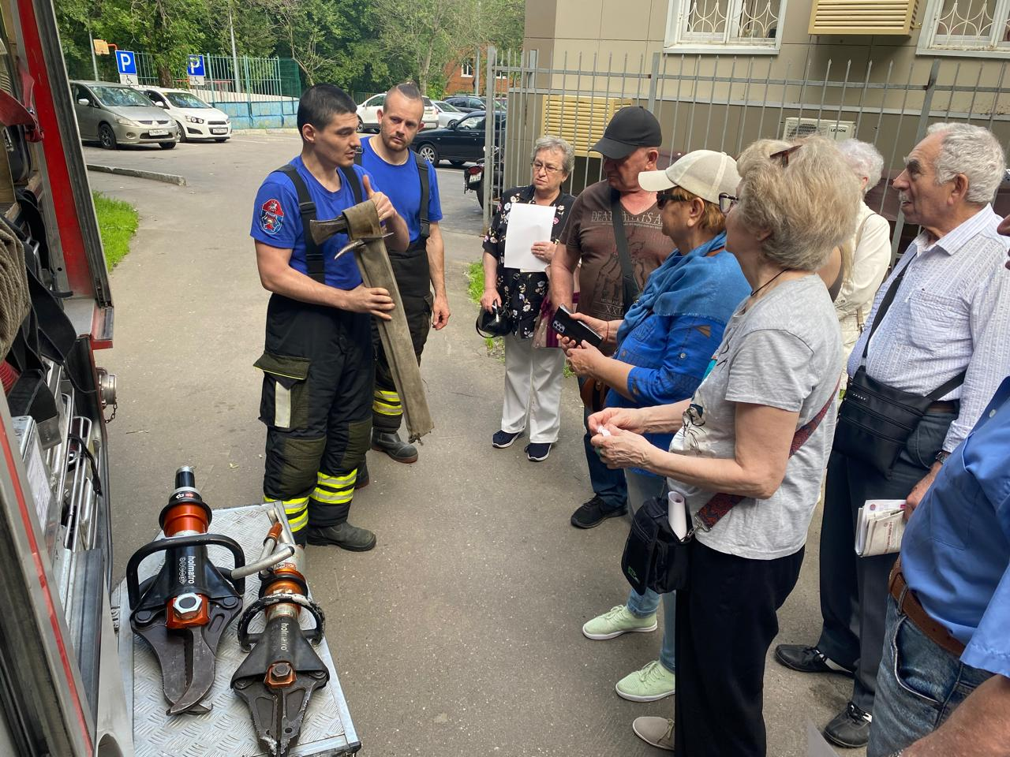

В район Черемушки прибыло отделение огнеборцев пожарно-спасательного отряда №203 столичного Пожарно-спасательного центра. Пожарные приехали, чтобы провести с населением профилактическую работу по пожарной безопасности, показать современное оснащение, ознакомить со специальным автомобилем и техническими средствами, которые он доставляет к месту происшествия, а еще обсудить интересующие жителей вопросы о работе спасателей, о мерах, предотвращающих возгорание в доме, о том, как следует себя вести, если вдруг беда застала врасплох.

Вступительная речь профессионалов пожарного дела, рассказывающая о машине, на которой они приехали, а именно о пожарной автоцистерне, развеяла несколько распространенных заблуждений о количестве перевозимой воды. Автоцистерна всегда выезжает на боевую задачу с водой, а в случае ее нехватки, без участия других автомобилей, может взять воду из пожарного гидранта или водоема, обеспечивая бесперебойное тушение пожара.

«Ощущалось большое желание жителей подержать в руках наши инструменты и узнать о них, как можно больше. Видно, что вопросы жителей были нацелены не просто на утоление любопытства, а на получение знаний для обеспечения безопасности в своих домах, поэтому отвечать на них было особенно приятно», - поделился впечатлениями командир отделения пожарно-спасательного отряда №203 ГКУ «Пожарно-спасательный центр» Руслан Алясев.